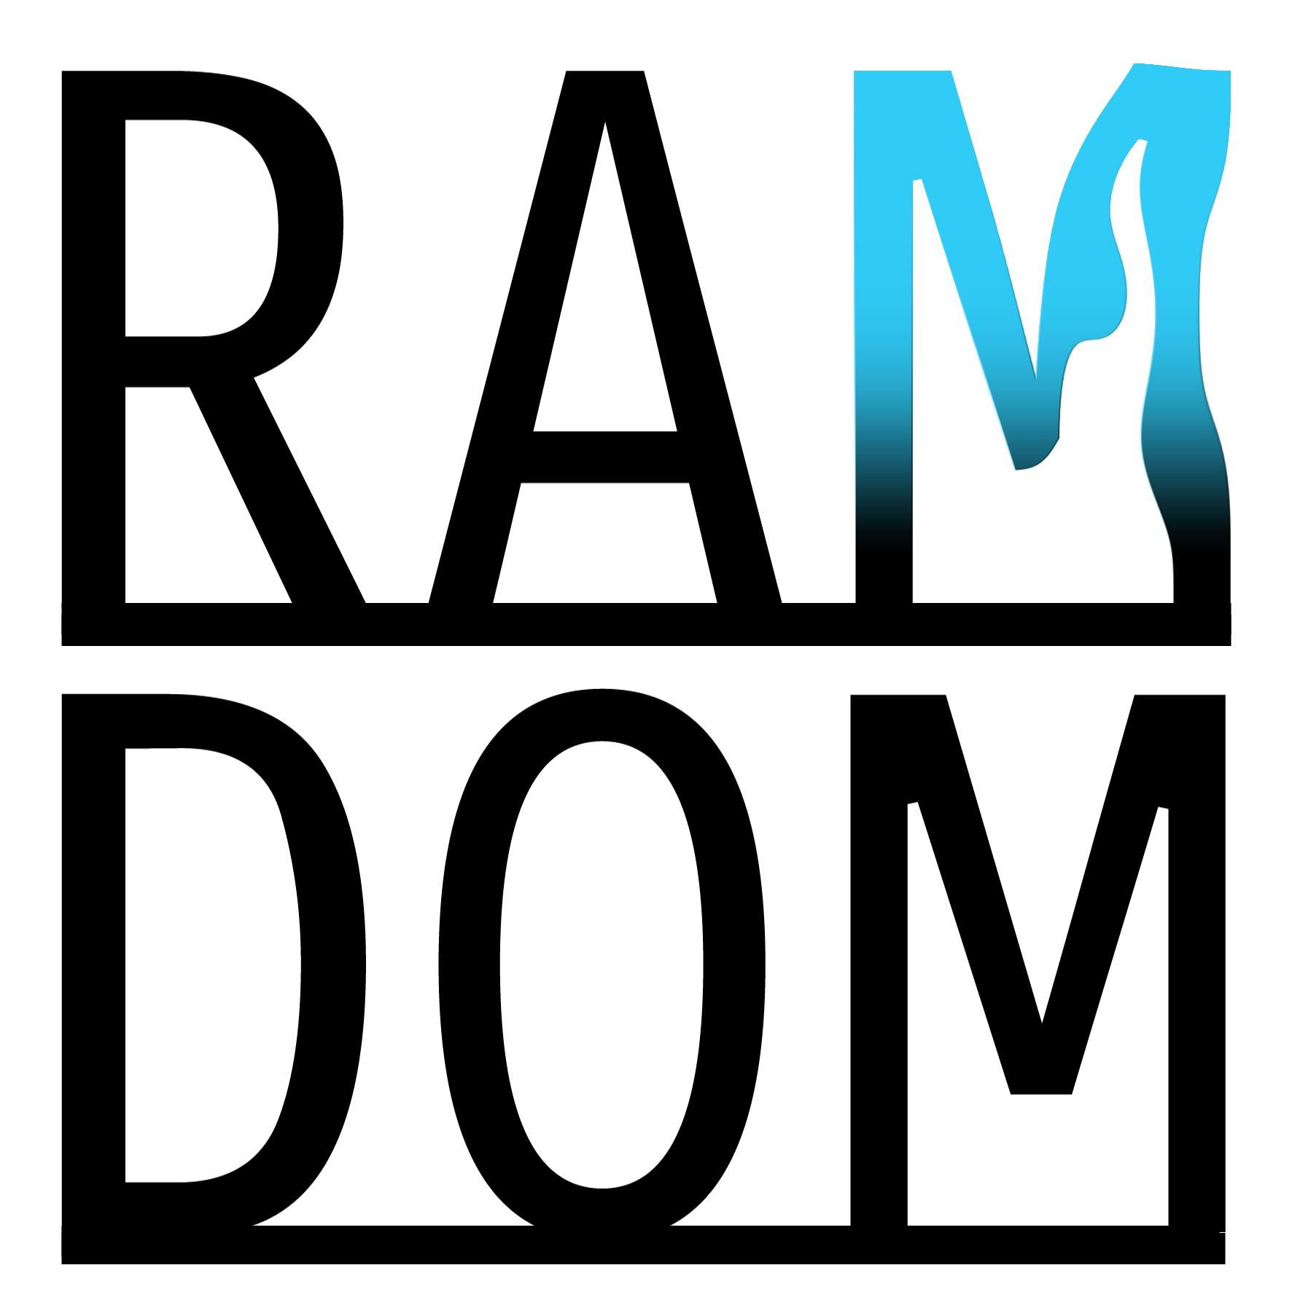
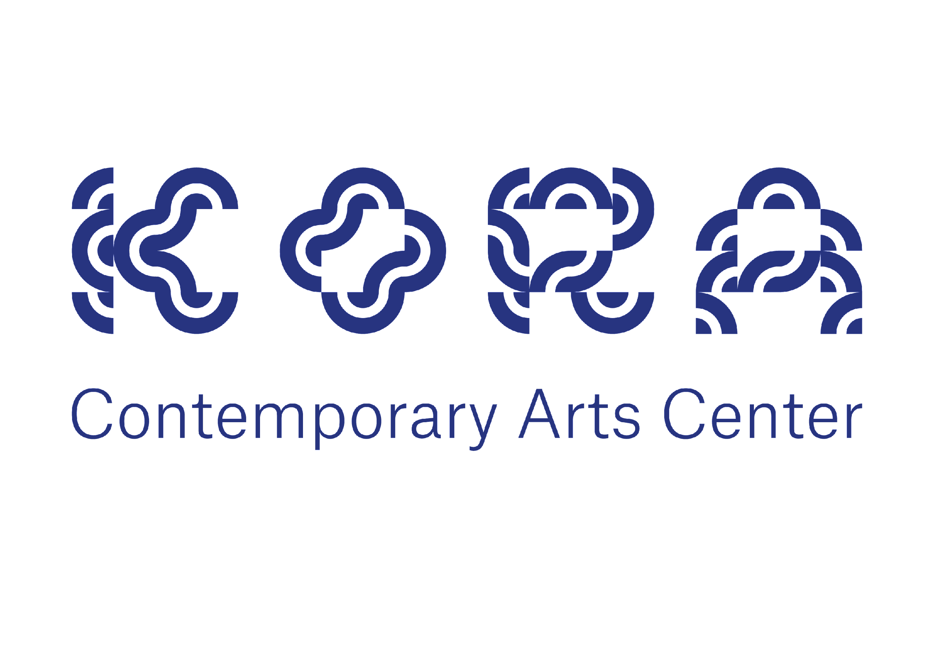

PAESAGGI DI SOTTRAZIONE
Storie di architetture e intrusioni umane
Yuri Ancarani, Carlos Casas, Mariangela Ciccarello
a cura di Ramdom
KORA - Centro del contemporaneo - 16 aprile - 7 MAGGIO 2023
Giovedì – Domenica, 17:00 - 21:00

comunicato stampa

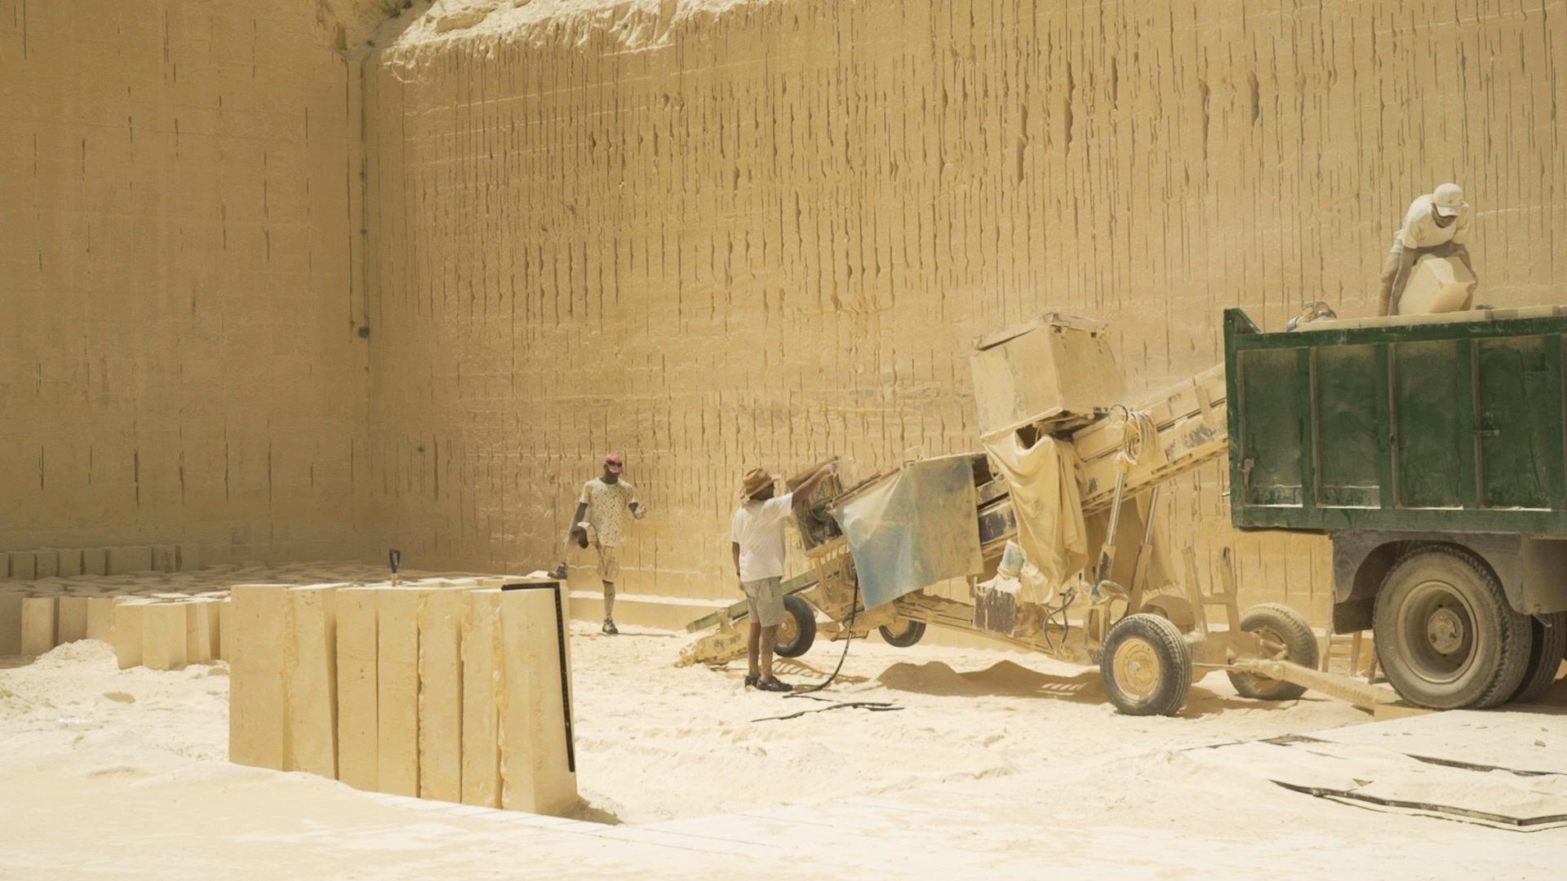
sublunary Mariangela Ciccarello e Philip Cartelli

All'interno del festival "STONE LANDSCAPES. New Stories for Mediterranean Quarries", Ramdom presenta Paesaggi di sottrazione. Storie di architetture e intrusioni umane dal 16 aprile al 7 maggio , presso gli spazi di KORA- Centro del Contemporaneo.
“Stone landscapes. New stories for Mediterranean Quarries” è il progetto vincitore della seconda edizione del Festival di Architettura, promosso dalla Direzione Generale Creatività Contemporanea del Ministero della Cultura per sostenere, promuovere e valorizzare l’architettura contemporanea italiana attraverso manifestazioni culturali destinate a un pubblico esteso.
Tra le mostre diffuse, Paesaggi di sottrazione. Storie di architetture e intrusioni umane a cura di Ramdom (Paolo Mele e Claudio Zecchi), che, affrontando il tema dell'architettura, sceglie la pietra come protagonista dei tre video esposti. Lo scavo, il taglio, il suo utilizzo ci offrono un paesaggio in continua evoluzione, un paesaggio sempre nuovo, di sottrazione, espressione di una ormai strettissima relazione tra quello naturale e quello fortemente antropizzato. Seguendo questa linea la mostra si offre come un percorso espositivo immersivo tra alcuni dei più suggestivi spazi all’interno delle mura storiche di Palazzo de Gualtieriis, l'antico forno, la stalla e la cantina, che oggi ospita Kora. Qui le opere sono installate site-specific, in base al dialogo istituente tra spazio espositivo e artisti.
Tre video, tre ritratti intimi della pietra o, più esattamente, delle pietre, attraverso lo sguardo magistrale di altrettanti artisti: Yuri Ancarani, Carlos Casas e Mariangela Ciccarello.
L’idea progettuale proposta da Ecomuseo della Pietra di Cursi insieme al Dipartimento Turismo, Economia della Cultura e Valorizzazione del Territorio della Regione Puglia, con il supporto di Politecnico di Bari, Comuni di Apricena, Cursi e Trani si propone di promuovere una riflessione profonda e articolata sui caratteri identitari e sulle possibilità di valorizzazione dei territori delle cave di pietra pugliesi.
“Architettura, archeologia industriale, paesaggio, arte contemporanea, laboratori aperti, teatro, valorizzazione dei territori: questo “festival della pietra” consentirà alle comunità di immergersi in diversi ambiti, di conoscere i luoghi, di dialogare con architetti, artisti e studiosi - provenienti da differenti geografie - nelle cave e in altri speciali e inaspettati contesti di Puglia” ha puntualizzato Aldo Patruno, Direttore del Dipartimento Turismo, Economia della Cultura e Valorizzazione del Territorio della Regione Puglia.
Stone Landscape Festival unisce al suo interno numerosi attori e diversi ambiti di ricerca sulla identità più autentica dei paesaggi e delle rispettive comunità promuovendo non solo una riflessione critica sulla prassi del progetto di architettura contemporanea in pietra, ma cogliendone anche l’aspetto culturale, economico e sociale.

OPERE:
ll Capo, Y. Ancarani, video full hd, 15”, 2010
Monte Bettogli, Carrara: nelle cave di marmo uomini e macchine scavano la montagna. “Il Capo” gestisce, coordina e guida cavatori e mezzi pesanti con un linguaggio fatto solo di gesti e segni. Dirigendo la sua orchestra pericolosa e sublime sullo sfondo delle pendici e delle cime delle Alpi Apuane, il Capo lavora in un frastuono totale, che crea un silenzio paradossale.
Cava, C. Casas, video full hd 7”,2016
Durante il suo soggiorno salentino, all’interno del progetto Indagine sulle Terre Estreme, l’artista ha subìto non solo il fascino della storia millenaria delle rocce, ma anche di chi, con il proprio lavoro, le ha modellate: gli spaccapietre. Da questa fascinazione nasce Cava, film realizzato presso una cava di pietra tufacea abbandonata, divenuta, nel tempo, un magico spettacolo nascosto da un campo di erba alta e trifogli. Attraverso un piccolo accesso si arriva all’interno di una cavità nascosta creata artificialmente da tagli architettonici e pratiche di scavo. Abbandonata fin dagli anni Ottanta, appare agli occhi di chi vi si avventura un luogo alieno e allo stesso tempo profondamente intimo, altamente evocativo in termini di immagini e sonorità.
Sublunary, Mariangela Ciccarello, Philip Cartelli hd video e super 8mm, 21”, 2019
Nel 2017 la Finestra Azzurra, un monumento naturale in pietra calcarea simbolo dell’identità maltese, è crollata in mare. Un anno dopo, le autorità maltesi hanno sequestrato l’Aquarius, una nave di soccorso per migranti, e ne hanno arrestato il capitano. Nello stesso periodo un gruppo di giovani maltesi ha incontrato un gruppo di rifugiati arrivati sull’isola di recente. Nella narrazione parallela ed immaginaria del film, il risultato di questi incontri si mescola ad un’indagine sull’onnipresente roccia calcarea dell’isola. L’esplorazione geologica trova il suo equivalente in un approccio archeologico ai media da cui emergono convergenze nella storia e nella memoria, scoprendo un’essenza metafisica comune sotto la superficie porosa dell’isola.

BIO ARTISTI:
Yuri Ancarani è nato nel 1972 a Ravenna ma vive e lavora a Milano. Le sue opere nascono da unoriginale e accurata commistione fra cinema documentario e arte contemporanea. Con i suoi lavori Ancarani ha partecipato a numerosi festival, tra cui New Director/New Films MoMA NY, TIFF Toronto, Venice Film Festival e, tra i riconoscimenti ricevuti, anche il Premio speciale della giuria Cineasti del presente al 69° Locarno Film Festival.
Carlos Casas è un filmmaker e artista che lavora con film, suono e arti visive. I suoi lavori sono stati presentati in diverse mostre internazionali come la Biennale di Venezia, la Biennale di Shanghai e la Biannale di Bangkok e in istituzioni e gallerie artistiche internazionali come la Tate Modern di Londra, la Fondation Cartier, il Palais de Tokyo, il Centre Pompidou a Parigi, NTU CCA di Singapore; Hangar Bicocca, e La Triennale di Milano, CCCB Barcelona, Matadero Madrid, Museo Nacional Centro de Arte Reina Sofía Madrid, MAAT Lisbon, GAM Torino, Bozar e Kunsten Festival des Arts Bruxelles.
Mariangela Ciccarello è un’artista e cineasta italiana che vive e lavora tra New York City e Atene. Nei suoi film, performance e testi, paesaggi geografici, geologici e storici interagiscono con il corpo femminile. Il lavoro di Mariangela è stato presentato al Locarno Film Festival, all’Edinburgh International Film Festival, al Torino Film Festival, all’Harvard Art Museum e alla Film Society del Lincoln Center. Mariangela ha partecipato a programmi di residenza e workshop in Europa e negli Stati Uniti. Il suo lavoro è stato sostenuto da Roberto Cimetta Fund, da Valletta 2018 Foundation e dal New York State Council for the Arts. È stata ospite della Biennale Mediterranea 18 e del Syros International Film Festival.
Philip Cartelli è un artista e ricercatore le cui opere video sono state esposte al Locarno Film Festival, all’Edinburgh International Film Festival, a Visions du Réel, al Torino Film Festival, al FID Marseille e al Film at Art of the Real del Lincoln Center. Dal 2013 Philip fa parte, con Mariangela Ciccarello, del duo artistico Nusquam.Philip ha conseguito un PhD in Media Anthropology con una specializzazione secondaria in Critical Media Practice presso l’Università di Harvard, dove è stato membro del Sensory Ethnography Lab, e un PhD in Sociology presso l’Ecole des hautes études en sciences sociales (Parigi).

KORA, c/o Palazzo De Gualtieris, Castrignano de’ Greci (Lecce)
Via Vittorio Emanuele, 19
info: info@k-ora.it - 366 319 9532

